Załącznik nr 1.3 do SIWZ
Nr postępowaia: ORG.271.25.2020

Opis Przedmiotu Zamówienia
Część 3. Drobne wyposażenie

Deska do krojenia - „DK”
- wymiar 25cm x 19cm

Deska do krojenia wykonana z wysoko gatunkowego tworzywa. Kolor deski do ustalenia z Zamawiającym. Kolor nie może mieć wpływu na cenę
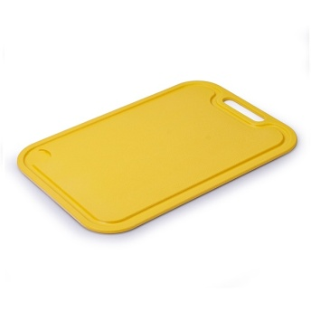

Deska do prasowania - „DP”

Deska do prasowania wykonana z metalu. Blat o wymiarach 130cm x 44cm wykonany z metalowej siatki. Deska regulowana do wysokości 95cm. Deska posiada antenkę podtrzymującą przewód, zintegrowany przedłużacz, postawę pod żelazko. Wraz z deską należy dostarczyć zapasowy pokrowiec na deskę.
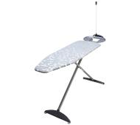

Garnek z pokrywką - „GZ-1”
- wymiary: wysokość-26cm, średnica- 40cm

Garnek w całości wykonany ze stali nierdzewnej
- Pojemność: 32 litry
- Średnica: 400 mm
- Posiada nienagrzewające się, wielopunktowo zgrzewane uchwyty
- Wyposażony w trójwarstwowe, kapsułowe dno, które gwarantuje odporność na korozję
- Garnek przystosowany jest do użytkowania na kuchenkach gazowych, elektrycznych i indukcyjnych
- Pokrywa do garnka w komplecie
- Można myć w zmywarce
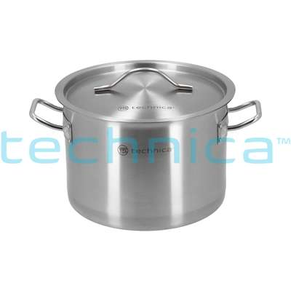

Garnki zestaw - „GZ-2”

Zestaw garnków wykonany ze stali nierdzewnej 18/10. Garnki muszą mieć możliwość zastosowania we wszystkich rodzajach kuchenek i w piekarniku, możliwość mycia w zmywarce, polerowana wewnętrzna i zewnętrzna powierzchnia.
Zestaw zawiera:
- rondel 1,1 litra: średnica- 16 cm, wysokość- 6/11 cm
- garnek z pokrywką 3,1 litra: średnica-20 cm, wysokość- 10/15 cm
- garnek z pokrywką 5,4 litra: średnica- 24 cm, wysokość- 12/17 cm
- patelnia 2,7 litra: średnica- 24 cm, wysokość- 6,5 cm
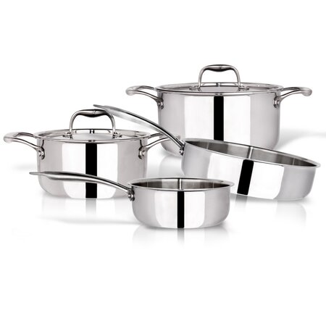

Haczyki podwójne - „HP”

- wymiary: 64 mm x 62 mm x 53 mm

Haczyk wykonany z mosiądzu oraz stopów odlewniczych ZnAl odpornych na korozję. Całość pokryta powłoką galwaniczną: miedziowo –niklowo –chromową jako zewnętrzna warstwa wykończeniowa. Haczyk przykręcany do ściany. Montażu dokonuje dostawca na własny koszt i w miejscu wskazanym przez Zamawiającego
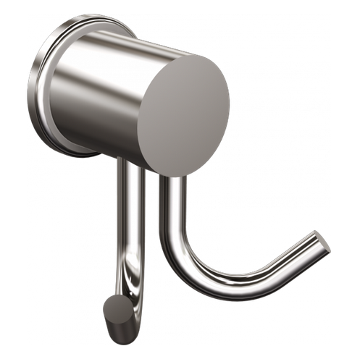

Kosz na bieliznę - „KB”
– wymiary: szer. 592mm x gł. 380mm x wys. 270mm

Kosz na bieliznę wykonany z wysoko gatunkowego tworzywa. Wykonany w technologii zapobiegającej zahaczaniu ubrań o kosz co pozwala na nie stosowaniu worków. Ażurowa konstrukcja umożliwia cyrkulację powietrza. Faktura kosza przypomina ratan. Pojemność kosza 45 litrów. Kolor np. kremowy lub biały. Kolor uzgodnić z Zamawiającym. Wybór koloru nie może mieć wpływu na cenę.
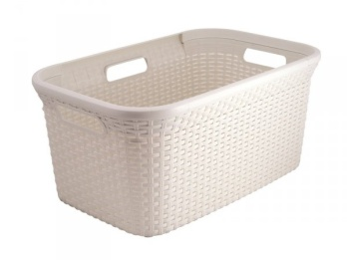

Kołdra - „KŁ”
– wymiar: 160cm x 200xm

Kołdra posiada poszycie wykonane z materiału o składzie 48% bawełna, 52% poliester. Wypełnienie kołdry to poliestrowe silikonowe włókna typu Hollow. Wypełnienie musi odznaczać się dużą lekkością i puszystością oraz zapewnić doskonałe utrzymanie ciepła, równomiernie na całej jej powierzchni. Wypełnienie musi być odporne na zgniecenia co pozwala na zachowanie kształtu kołdry. Kołdra musi mieć możliwość prania w temperaturze 95 stopni. Wyrób musi zmniejszać ryzyko rozwoju roztoczy i ich alergenów oraz być wyrobem antyalergicznym. Waga wypełnienia kołdry 840 gramów „+/-„ 10 gramów.
Wyrób musi posiadać certyfikat OEKO-TEX STANDARD 100

Miotła + łopatka +zmiotka - „KŁZ”

Miotła z trzonkiem wykonana z tworzywa sztucznego. Szufelka wykonana z tworzywa sztucznego z gumką. Zmiotka wykonana z tworzywa sztucznego z możliwością ‘wklikania” się w szufelkę. Kolor np. zielony.
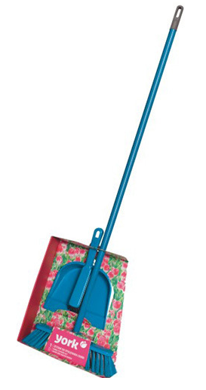

Koc – „KO”
– wymiary: dł. 200cm x szer.160cm

Koc musi być wykonany z wysoko jakościowego materiału, który zachowuje głębię barwy oraz kształt po wielu praniach. Koc obszyty jest po obwodzie lamówką w tym samym kolorze co koc. Skład materiału to 15% bawełny, 85% akrylu, gramatura min. 460g/m2. Należy zaproponować co najmniej trzy kolory oraz wzory koca. Kolor i wzór koca ustalić z Zamawiającym. Kolor i wzór koca nie może mieć wpływu na cenę. Kolor np. beż,szary, wzór np. krata.

Kosz na pranie - „KP”
– wymiary: szer. 448mm x gł. 341mm x wys. 615mm

Kosz na pranie wykonany z wysoko gatunkowego tworzywa.Wykonany w technologii zapobiegającej zahaczaniu ubrań o kosz co pozwala na nie stosowanie worków. Ażurowa konstrukcja umożliwia cyrkulację powietrza. Faktura kosza przypomina ratan. Pokrywa musi mieć możliwość zamontowania na dwa sposoby, dzięki czemu kosz może się otwierać od wybranej strony. Pojemność kosza 60 litrów. Kolor np. kremowy lub biały. Kolor uzgodnić z Zamawiającym. Wybór koloru nie może mieć wpływu na cenę.
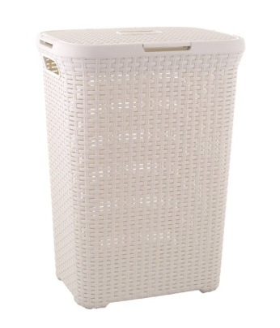

Kosz na śmieci – „KS”
– wymiary: szer. 36cm x gł. 29cm wys. 48cm

Kosz na śmieci wykonany z wysokiej jakości tworzywa. Kosz musi posiadać pokrywę, która jest otwierana ręcznie. Jej konstrukcja ma pozostawiać zawartość kosza stale zamkniętą i niewidoczną. Wraz z koszem należy dostarczyć worki na odpady w ilości 50 szt. Kosz o pojemności min. 35 litrów, worki o pojemności min. 35 litrów.
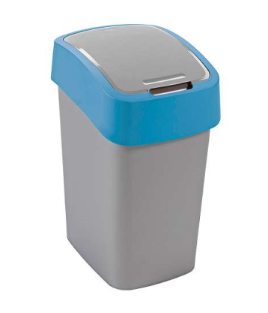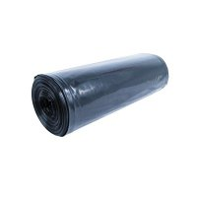

Kosze do segregacji śmieci - „KS-1”

Kosz wykonany z wysokiej jakości sztucznego tworzywa.Kosz jest otwierany ręcznie za pomocą uchylnej pokrywy. Kolor pojemnika np. szary, pokrywa grafit. Pojemniki muszą posiadać etykietkę do segregacji oraz komplet worków na odpady 50szt. Pojemność koszy 35litrów.
Zastaw koszy składa się:
- Kosz 35 litrów z pokrywą + etykieta „ papier” + worki na odpady 50szt 35 litrów - 1komplet
- Kosz 35 litrów z pokrywą + etykieta „plastik” + worki na odpady 50 szt. 35 litrów – 1komplet
- Kosz 35 litrów z pokrywą + etykieta „ szkło” + worki na odpady 50 szt. 35 litrów – 1 komplet
- Kosz 35 litrów z pokrywą + etykieta „odpady komunalne”
+ worki na odpady 50 szt. 35litrów – 1komplet.

Kubki - „KU”

Kubek o pojemności 290 ml, wykonany jest ze szkła hartowanego, poddawanego specyficznej obróbce termicznej w celu zagwarantowania lepszej jakości i wytrzymałości na wstrząsy oraz uderzenia. Kubki przystosowane do mycia w zmywarce.
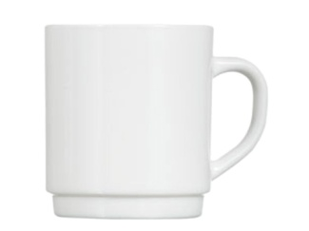

Lustro nad umywalkę „L”
– wymiary: szer.50cm x wys.60cm

Lustro łazienkowe bezbramkowe, o wymiarach 50cm x 60cm odporne na dużą wilgotność, montowane do ściany. Wszystkie krawędzie szlifowane. Montażu dokonuje dostawca na własny koszt i w miejscu wskazanym przez Zamawiającego

Mata ochronna na materac
– „MCH” –wymiar: dł.200cm x szer.90cm

Mata ochronna na materac wykonana z tkaniny, którą można prać w temperaturze do 95 stopni oraz poddawać sterylizacji. Od góry mata pokryta np. materiałem typu frotte. Spodnią część maty stanowi membrana poliuretanowa, która chroni przed zabrudzeniem oraz zamoczeniem. Mata ponadto musi również spełniać następujące wymogi: być oddychająca, wodoodporna, paro przepuszczalna, pochłaniać wilgoć, nie powodować odparzeń, zapobiegać przenoszeniu zakażeń, pomagać utrzymać sterylną czystość i być antyalergiczna.
Wyrób musi posiadać certyfikat OEKO-TEX STANDARD 100

Miska kuchenna - „MK”
– wymiary: 258mm x 228mm x 150mm

Miska kuchenna wykonana z wysoko gatunkowego tworzywa. Przeznaczona do ręcznego jak i mechanicznego mieszania artykułów spożywczych. Podstawa musi być wykonana ze specjalnego materiału, który zapobiega poślizgowi, dzięki czemu miska stabilnie trzyma się podłoża oraz nie wyślizguje się z rąk. Produkt musi posiadać certyfikat dopuszczający do kontaktu z żywnością. Kolor np. niebieski
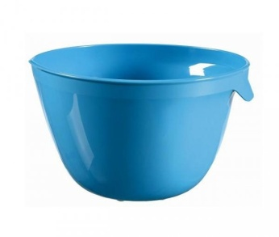

Mop sznurkowy - „MO”

Górna część mopa wykonana z plastiku posiadająca gniazdo do wkręcania kija. Dolna część wykonana ze sznurków bawełnianych o długości ok. 23cm. Zestaw powinien być wyposażony w dwie wymienne końcówki do mopa oraz kij o długości 120cm. Kolor np. zielony
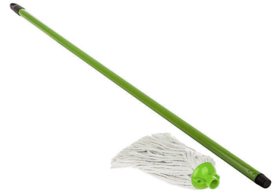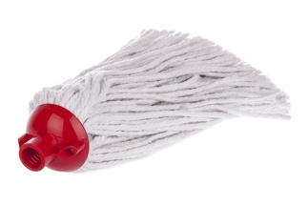

Miska do prania - „MP”

Miska do prania wykonana z wysoko gatunkowego tworzywa z uchwytami antypoślizgowymi. Pojemność miski 25 litrów. Kolor np. zielony
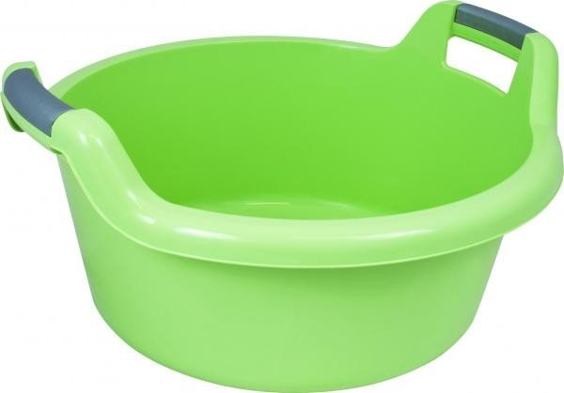

Noże zestaw -5 szt. - „NZ”

Noże wykonane ze stali nierdzewnej np. X30Cr13 z dodatkiem chromu, który zwiększa odporność na korozję. Twardość ostrza powinna być w przedziale 54-56 HCR, co pozwala na zachowanie przez dłuższy czas ostrości noża.oraz twardości ostrza co ułatwia krojenie. Noże wyposażone w ergonomiczną antypoślizgową rękojeść. Zestaw noży wyposażony w blok wykonany z tworzywa do przechowywania noży. Noże przeznaczone do mycia w zmywarce.
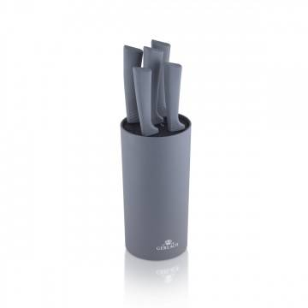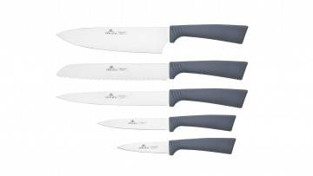

Ociekacz na sztućce „OSZ”
– wymiar: 20cm x15cm x13cm
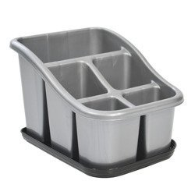
Ociekacz na sztucce do postawienia na blacie. Wykonany z wysokiej jakości tworzywa sztucznego.Posiada tackę na ociekajacą wodę. Kolor tworzywa biały.

Poduszka – „PD”
- wymiar: dł.80cm x gł.70cm

Poduszka musi posiadać poszycie wykonane z materiału o składzie 48%bawełna, 52% poliester. Wypełnienie stanowią poliestrowe kulki typu Amball. Wypełnienie musi odznaczać się dużą sprężystością i miękkością umożliwiając dopasowanie do kształtów i ruchów głowy oraz kształtu poduszki.. Poduszka musi mieć możliwość prania w temperaturze 95 stopni. Wyrób musi zmniejszać ryzyko rozwoju roztoczy i ich alergenów oraz być wyrobem antyalergicznym. Waga wypełnienia poduszki 1000g „+/-„ 10 gramów.
Wyrób musi posiadać certyfikat OEKO-TEX STANDARD 100
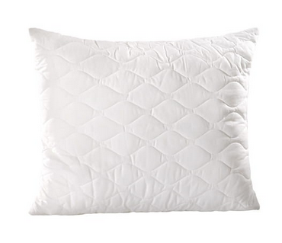

Dozownik mydła w płynie- „PM”
- wymiary: szer.100mm x gł.85mm x wys.250mm

Kolor biały,poj.1000 ml,wykonany z tworzywa ABS, zamykany na kluczyk, okienko do kontroli poziomu mydła, Montażu dokonuje dostawca na własny koszt i w miejscu wskazanym przez zamawiającego. Wraz z dozownikiem na mydło, należy dostarczyć pojemnik 5l z mydłem w płynie. Mydło musi mieć przeznaczenie do mycia ciała oraz włosów – typu glicerymowego.
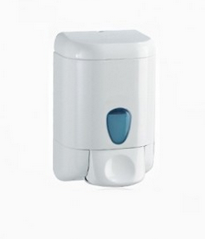

Pojemnik na ręczniki „PNR”
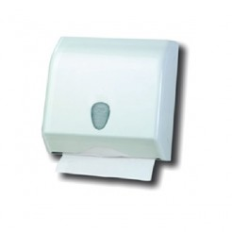
Pojemnik na ręczniki papierowe w listkach wykonany z wysokiej jakości tworzywa ABS, w kolorze białym. Pojemnik posiada okienko kontroli ilości ręczników i jest zamykany na klucz. Pojemność dozownika około 500szt. ręczników składanych. Dozownik należy zamontować w miejscu wskazanym przez Zamawiającego.

Pościel komplet - „PO-1”
– wymiary: poszewka 70cm x 80cm, poszwa 160cm x 200cm

Komplet pościeli składa się z jednej poszewki na poduszkę oraz z poszwy na kołdrę. Pościel musi być wykonana z wysokiej jakości bawełny o gramaturze 180g/m2. Materiał z którego jest wykonana pościel musi odznaczać się dużą wytrzymałością na gotowanie, pranie w wysokich temperaturach i maglowanie. Temperatura gotowania min. 90 stopni. Kurczliwość tkaniny po pierwszym praniu musi się kształtować na poziomie 3%. Kolor pościeli –pościel kolorowa do wyboru przez Zamawiającego. Wybór koloru nie może mieć wpływu na cenę. Tkanina typu medical.

Pościel - „PO-2”
– wymiary: poszewka 70cm x 80cm, poszwa 160cm x 200cm

Komplet pościeli składa się z jednej poszewki na poduszkę oraz z poszwy na kołdrę/koc. Pościel musi być wykonana z wysokiej jakości bawełny o gramaturze 180g/m2. Materiał z którego jest wykonana pościel musi odznaczać się dużą wytrzymałością na gotowanie, pranie w wysokich temperaturach i maglowanie. Temperatura gotowania min. 90 stopni. Kurczliwość tkaniny po pierwszym praniu musi się kształtować na poziomie 3%. Kolor pościeli biały. Tkanina typu medical

Prześcieradła - „PR”
– wymiar:160cm x 230cm

Prześcieradło musi być wykonane z wysokiej jakości bawełny o gramaturze 180g/m2. Materiał z którego jest wykonane prześcieradło musi odznaczać się dużą wytrzymałością na gotowanie, pranie w wysokich temperaturach i maglowanie. Temperatura gotowania 95 stopni. Kurczliwość tkaniny po pierwszym praniu musi kształtować się na poziomie 3%. Kolor prześcieradła biały. Tkanina typu medical.

Suszarka na naczynia „SNN”
– wymiar: 30cm x37,5cm x25cm
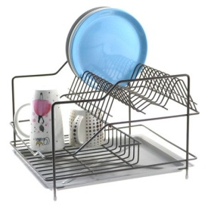
Dwupoziomowa suszarka do naczyń przeznaczona do postawienia na blacie ze stopkami antypoślizgowymi. Górna półka przeznaczona do suszenia talerzy i spodków, dolna półka przeznaczona do suszenia np. szklanek, kubków. W dolnej części tacka na ociekajacą wodę. Suszarka pokryta warstwą specjalnej powłoki z tworzywa, która trwale zabezpiecza suszarkę przd działaniem korozji. Kolor powłoki biały.
Suszarka stojąca - „SSZ”

Suszarka na pranie stojąca do użytku wewnętrznego oraz zewnętrznego (możliwość wystawienia na balkon) wykonana z metalu malowana proszkowo. Kolor np. szary
Wymiary suszarki
- wysokość: 86 cm
- długość bez rozłożonych części bocznych: 101 cm
- długość z rozłożonymi częściami bocznym: 166 cm
- szerokość: 53 cm
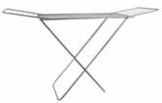

Sztućce zestaw - „SZ”

Sztućce wykonane z najwyższej jakości nierdzewnej stali chirurgicznej. Ma to zapewnić odporność na rdzę oraz trwałość w użytkowaniu. Sztućce wykonane z grubego materiału min. 1,5mm. Ostrze noża polerowane na połysk. Sztućce muszą mieć możliwość mycia w zmywarce. Komplet zawiera:
1 x łyżka stołowa 19,5 cm, 1 x widelec stołowy 19,5 cm,
1 x nóż stołowy 20,5 cm (stal nierdzewna 13/0,)
1 x łyżeczka do herbaty 14,5 cm.
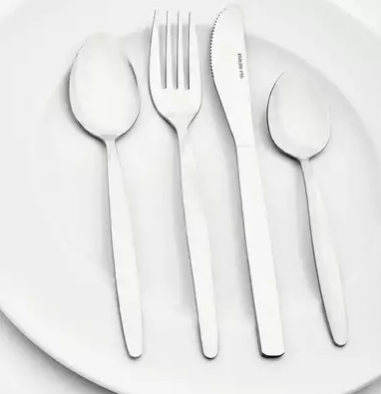

Szczotka toaletowa „SZC”

Szczotka toaletowa stojąca wykonana z wysokiej jakości tworzywa w kolorze białym z uchwytem, pojemnik na szczotkę wykonany z tworzywa w kolorze białym.
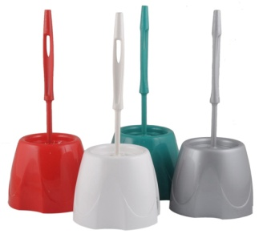

Szklanki – „SZK”

Szklanki wykonane z grubego szkła odpornego na zarysowania i uderzenia. Szklanki przeznaczone do mycia w zmywarce. Pojemność 350ml.
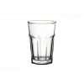

Pozycja nr 2.51 - Talerze komplet - „TA”

Talerze wykonane z białego hartowanego szkła, poddane obróbce termicznej w celu zagwarantowania lepszej jakosci i wytrzymałości na wstrząsy i uderzenia. Talerz przystosowane do mycia w zmywarce oraz do użycia w kuchence mikrofalowej.
W skład kompletu wchodzi:
1 x talerz deserowy o średnicy 19,5 cm
1 x talerz głęboki o średnicy 21 cm
1 x talerz obiadowy o średnicy 25 cm
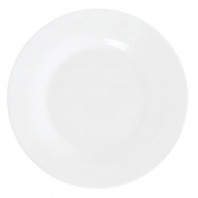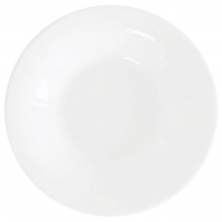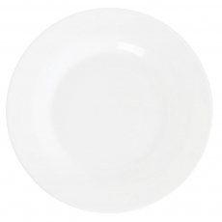
średnica 25cm średnica 21cm średnica 19,5cm

Wieszak narożny i zasłonka brodzika „WBZ”
wymiar: 90cm x 90cm

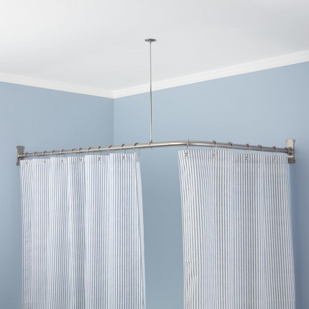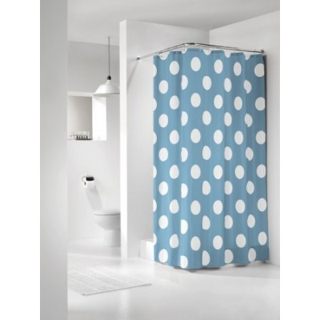

Wieszak narożny zasłonki brodzika wykonany z rury ze stali nierdzewnej. Wyposażony w uchwyt do podwieszania do sufitu. Wieszak w komplecie posiada również atestowaną zmywalną zasłonkę wraz z uchwytami do mocowania zasłonki. Kolor zasłonki ustalić z Zamawiającym. Wybór koloru nie może mieć wpływu na cenę. Wieszak wraz z zasłonką należy zamontować w miejscu wskazanym przez Zamawiającego. Wymiar zasłony 200cm x 200cm. Mocowanie wieszak do ściany oraz sufitu za pomocą kotwy chemicznej.

Wieszak „WM”

Wieszak wykonany z metalu, srebrny chromowany. Solidna, stabilna podstawa, która posiada miejsce na parasol. W części górnej miejsce na wieszanie ubrań. Wysokość wieszaka 182 cm, wielkość okrągłej podstawy średnica 30 cm.

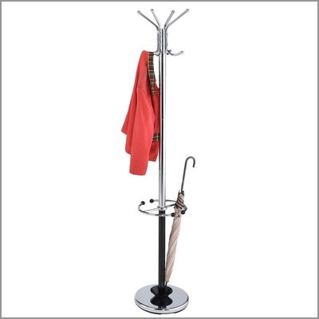

Dozownik na papier toaletowy - „WP”
- wymiary: szer.220mm x gł.130mm x wys.220mm

Kolor biały, wykonany z tworzywa ABS, zamykany na kluczyk, okienko do kontroli ilość papieru. Montażu dokonuje dostawca na własny koszt i w miejscu wskazanym przez Zamawiającego. Wraz z dozownikiem na papier należy dostarczyć papier toaletowy 1 opakowanie (12 rolek) o minimalnych parametrach: papier bielony, średnica rolki 18 cm, długość papieru 130m,ilość listków 520
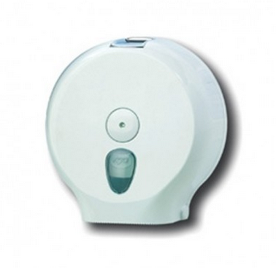

Wieszak na papier z osłonką - „WP-1”

- wymiary: 125 mmx 142 mm x 33 mm

Wieszak na papier z osłonką wykonany z mosiądzu oraz stopów odlewniczych ZnAl odpornych na korozję. Całość pokryta powłoką galwaniczną: miedziowo –niklowo –chromową jako zewnętrzna warstwa wykończeniowa. Wieszak na papier przykręcany do ściany. Montażu dokonuje dostawca na własny koszt i w miejscu wskazanym przez Zamawiającego

Warząchwie komplet – 6szt. - „WRZ”

Warząchwie wykonane z czystego drewna bukowego, o różnej wielkości i różnym przeznaczeniu. Warząchwie muszą posiadać atest PZH, dopuszczający do kontaktu z żywnością.
Komplet warząchwi składa się:
warząchwi typu szwedzkiego o długości: 200mm 1szt
300mm 1szt
400mm 1szt
warząchwi typu angielskiego o długości: 300mm 1szt
warząchwi typu bigosowego o długości: 420mm 1szt
warząchwi typu pierogowego o długości: 350mm 1szt

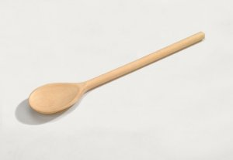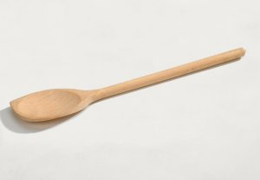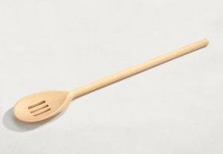

Wiadro z wyciskaczem - „WW”

Wiadro wykonane z wysokiej jakości tworzywa sztucznego. Pojemność wiadra 12litrów. Wiadro wyposażone w wyciskacz do mopa sznurkowego. Kolor np. zielony
